连城一中2021-2022学年上期高二月考试卷

- 选择题（本题共 16 小题，每小题3分，共48分。每小题只有一个选项符合题目要求。）
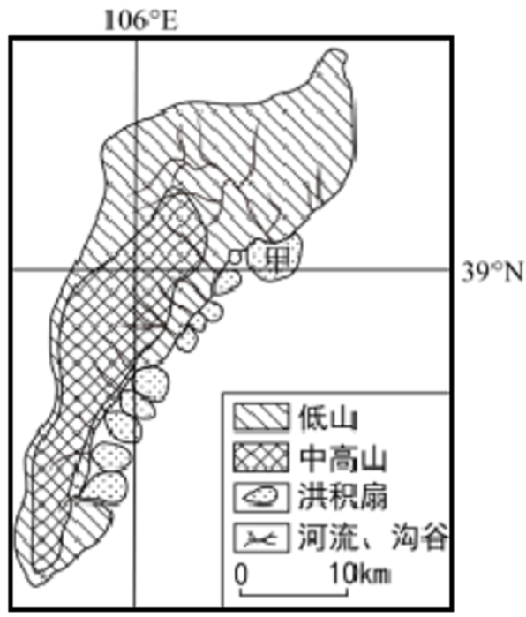
洪积扇是河流、沟谷的洪水流出山口进入平坦地区后，因坡度骤减，水流搬运能力降低，屑碎物质堆积而形成的扇形堆积体。图示意贺兰山东麓洪积扇的分布，除甲地洪积扇外，其余洪积扇堆积物均以砾石为主，贺兰山东麓南部大多数洪积扇耕地较少， 且耕地主要分布在洪积扇边缘。据此完成下面小题。

- 贺兰山东麓洪积扇集中连片分布的主要原因
是贺兰山东坡
A．坡度和缓 B．岩石裸露
C．河流、沟谷众多 D．降水集中
2．与其他洪积扇相比，甲地洪积扇堆积物中砾石较少的原因主要是
①降水较少 ②山地相对高度较小 ③河流较长
④风化物粒径较小
A．①② B．②③
C．③④ D．①④

下面四图为某中学学生绘制的气压带、风带示意图（阴影代表气压带，箭头代表盛行风向）。读图，完成下面小题。
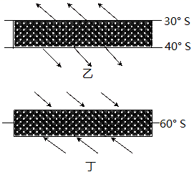
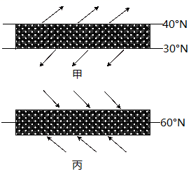

3．图中风带绘制出现错误的是（ ）
A．甲图 B．乙图 C．丙图 D．丁图
4．乙图气压带出现在图示位置时，北半球的季节是（ ）
A．春季 B．夏季 C．秋季 D．冬季
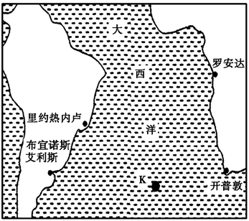
K岛（37°S，12°W）位于大西洋中脊上，海拔较低地区生长着蕨类等茂密植被，它们依靠微小的孢子和种子通过风力传播和繁殖。岛上人口较少，尚有大片未开垦土地，当地政府希望雇佣英国农民，并为本岛提供水果、蔬菜和谷物等种植技术，以减少对食品进口的依赖。下图示意K岛的位置。据此完成下面小题。

5．下列地点中，与岛上植被亲缘关系最近的是（ ）
A．里约热内卢 B．开普敦
C．布宜诺斯艾利斯 D．罗安达
6．下列关于该岛的叙述，可信的是（ ）
①劳动力和种植技术欠缺
②随处可见黑色多孔的岩石
③气候温和湿润
④进口水果、蔬菜的主要交通运输方式为航空
- ①②③ B．②③④
C．①②④ D．①③④

长江荆江段以藕池河口为界，分为上荆江和下荆江，上荆江属微弯分汊形河道，下荆江属高弯曲流河道，其河流两岸地貌迥然不同。在上荆江两岸分布着决口扇沉积地貌，且北岸决口扇形成时间早于南岸，下荆江北岸牛轭湖地貌明显，下图为长江荆江段河型及沉积类型示意图，读图，完成下面小题。
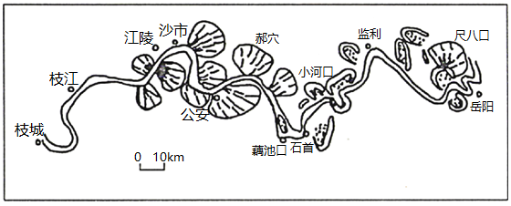
7．造成上荆江和下荆江河流沉积地貌不同的主要原因是（ ）
A．河流流量大小 B．人为因素影响 C．沿岸植被覆盖 D．河道弯曲程度
8．关于上荆江两岸决口扇沉积地貌的叙述正确的是（ ）
A．决口扇沉积地貌只出现在上荆江凹岸 B．北侧决口扇形成前，北岸地势高于南岸
C．决口处向扇缘沉积物颗粒逐渐变细 D．大堤外地形坡度缓利于形成面积较大的决口扇
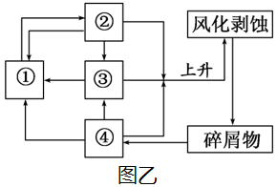
位于澳大利亚西部沙漠中的波浪岩（图甲），是一块巨大而完整的花岗岩体，大约在25亿年前形成。经过日积月累的风雨冲刷和早晚剧烈的温差变化，渐渐地被侵蚀成波浪的形状。据此完成下面小题。
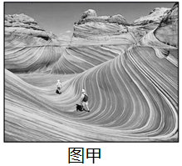

9．图乙为岩石圈物质循环示意图，上述波浪岩与图中数字表示的岩石类型一致的是（ ）
A．④ B．③ C．② D．①
10．形成该景观地质作用的先后顺序是（ ）
A．岩浆喷出一地壳抬升一外力作用 B．地壳抬升一岩浆喷出一外力作用
C．岩浆侵入一地壳抬升一外力作用 D．外力作用—岩浆侵入一地壳抬升
野外考察是发现和解决地理问题的重要方法。下图是某地理兴趣小组在野外考察中拍摄的照片。读下图，完成下列各题。
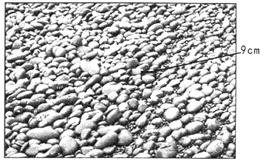

11．上图中砾石滩常见于大河的（ ）
A．河源 B．凸岸 C．凹岸 D．入海口
12．下列地貌形态的形成作用中，有与上图中使砾石变圆的作用类似的是（ ）
A．石笋 B．冰斗 C．风蚀蘑菇 D．花岗岩风化球
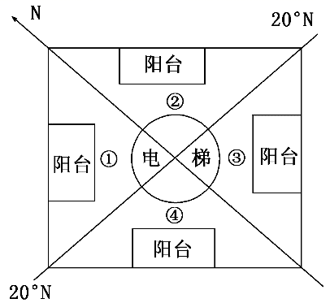
下图为我国某城市在湖心岛开发的观河景观宾馆示意图，分别有①②③④四种户型。读图，完成下列问题。

13．在夏至日当天入住的游客想全方位观看水上落日余晖应选择的户型是( )
A．① B．② C．③ D．④
14．某游客在此地体验了“立竿无影”的景观后，对情景久久不能忘怀。此游客如果再想在此体验相同的情景大约需要滞留多长时间( )
A．一个星期 B．十天 C．半个月 D．一个月
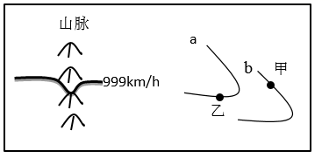
图示意某区域的地球自转线速度等值线和某时刻的局部等压线分布状况，其中等压线的数值a小于b。读图完成下面小题。

15．图中区域大致位于
A．北半球中纬度 B．南半球中纬度
C．北半球高纬度 D．南半球高纬度
16．此时，甲、乙两地的天气状况是
A．甲地吹偏南风 B．甲地将经历暖锋过境
C．乙地吹西南风 D．乙地正经历暖锋过

- 非选择题（本题共 3小题，共 52 分）
17．阅读图文材料，完成下列要求。（12分）
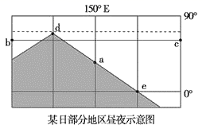

（1）图中d、a、e所在的是________(填“晨”或“昏”)线,此时a地的地方时是________时。
（2）该日a地的夜长约________小时，此时d点的正午太阳高度是________。
（3）在赤道上,此时位于白昼且位于东半球的范围是________。
（4）此日之后的三个月内,b、c两地的白昼时间比九江________填“长”或“短”)
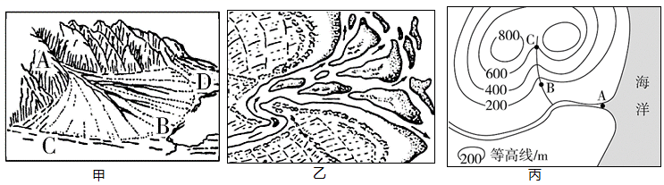
18．读下图，完成下列要求。（22分）
（1）从地貌上看甲图是__________，乙图是_________，二者都是河流__________地貌。（6分）
（2）若甲、乙两地貌在丙图中有分布，则其对应为甲在__________处分布，乙在_________处分布。（4分）
（3）说出甲地貌形成的原因。（6分）

（4）甲图中沿A→B方向物质按照颗粒物大小的分布规律是__________。（2分）
（5）根据图甲，说明农业区选择在中下部的原因。（4分）
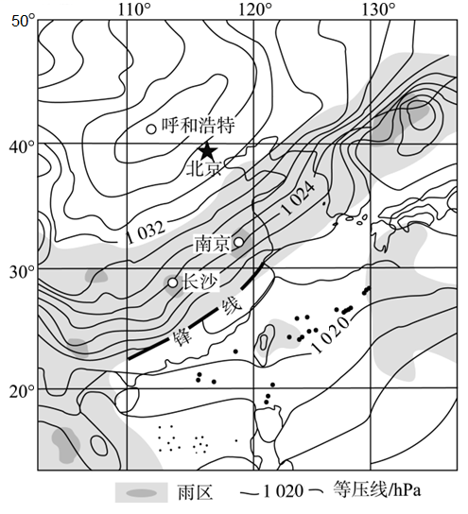
19．下图为2016年11月7日部分地区海平面天气形势图（单位:百帕）。读图回答问题。（18分）

- 判断此时南京的风向,比较呼和浩特与南京的风力大小并说明判断理由。（6分）

（2）比较北京、长沙的空气质量的优劣,并说明主要原因。（6分）

（3）判断此时影响长江中下游地区的主要天气系统,并说明其未来天气变化趋势。（6分）

